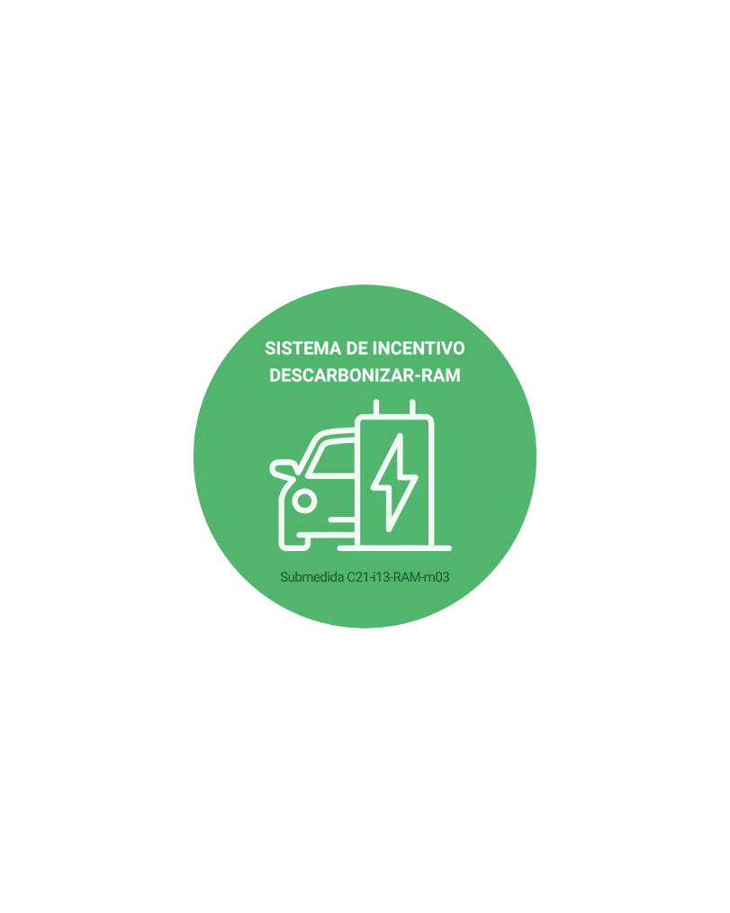
ANEXO F – Minuta da Declaração de empresa “autónoma”
(refere-se ao registo do auxílio minimis, no caso de pessoa coletiva)

DECLARAÇÃO DE EMPRESA AUTONOMA

Para efeitos do disposto no n.º 2 do artigo 2.º do Regulamento (UE) n.º 2023/2831, de 13 de dezembro, a (designação da empresa), com o NIF , declara que não detém participações e que os seus acionistas ou sócios não detém participações em que se verifique, pelo menos, uma das seguintes relações:
- Uma empresa detém a maioria dos direitos de voto dos acionistas ou sócios de outra empresa;
- Uma empresa tem o direito de nomear ou exonerar uma maioria dos membros do órgão de administração, de direção ou de fiscalização de outra empresa;
- Uma empresa tem o direito de exercer influência dominante sobre outra empresa por força de um contrato com esta celebrado ou por força de uma cláusula dos estatutos desta última empresa;
- Uma empresa acionista ou sócia de outra empresa controla sozinha, por força de um acordo celebrado com outros acionistas ou sócios dessa outra empresa, uma maioria dos direitos de voto dos acionistas ou sócios desta última.

(Local/Data) , a de de 202

O(s) responsáveis do Beneficiário
____________________________
____________________________
____________________________

Nota: A presente Declaração deverá ser datada, assinada e carimbada (quando aplicável)

